

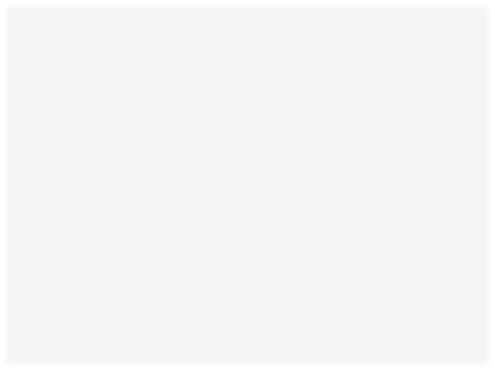







Порядок подачи заявления на

участие в ЕГЭ
ГДЕ?
МБОУ «СОШ №39»
(

Ул. Нур Баян, зд. 10)

КОГДА?
до
1
февраля 2024
(
не позднее чем за 2 недели
)
Необходим
ые
документы
✓
Заявление (1
экз
)
✓
Копия паспорта
✓
Копия СНИЛС
✓
Заключение ПМПК для
участников с ОВЗ

